UNIVERZITET U ISTOČNOM SARAJEVU

ELEKTROTEHNIČKI FAKULTET

A

**Internet tehnologije i programiranje – Ispit**

03. februar 2020 god.

*Ispit ste položili ako osvojite* ≥ *50 bodova.*

*Predviđeno vrijeme izrade kolokvijuma je 2.5 sati.*

*Predviđeno vrijeme izrade ispita je 3 sata.*

Koristeći PHP, HTML, CSS i JavaScript implementirati sledeće dijelove veb baziranog sistema za Svjetsku zdravstvenu organizaciju koji će omogućiti vodjenje evidencije o osobama zaraženim korona virusom.

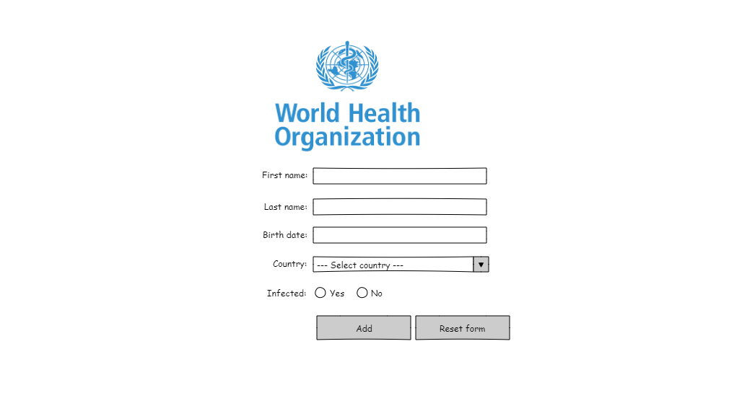

1. Stranica za dodavanje pregledane osobe treba da ima ime „*SZO – Dodaj osobu*“. Treba da sadrži horizontalno centriranu formu koja treba da ima identičnu formu kao na slici iznad. U selekt listu za izbor države potrebno je učitati sve države iz baze podataka koje se nalaze u tabeli ***countries*** *(bazu podataka dobili ste uz blanket)*. Nakon klika na dugme *Dodaj* potrebno je na serverskoj strni provjeriti da li su sva polja bila popunjena i ako jesu upisati unijete podatke u bazu podataka u tabelu ***patients***. Ako sva polja nisu bila ispravno popunjena potrebno je ponovo prikazati formu i ispod forme ispisanu odgovarajuću poruku (način ispisa poruke sami odaberite, sesije, kolačići, ajax, get metoda...).

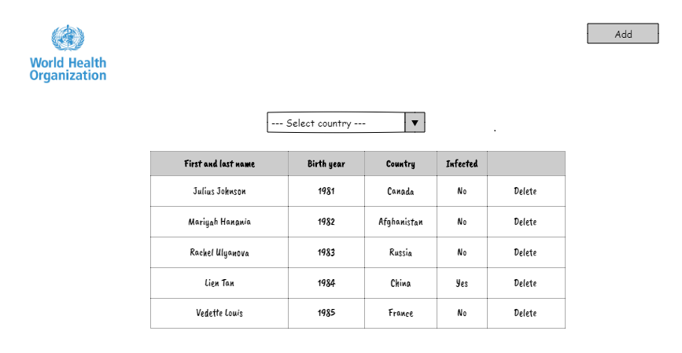

1. Index stranica treba da sadrži logo u gornjem lijevom uglu, a u gornjem desnom uglu treba da se nalazi dugme *Add* koje korisnika prilikom klika prebacuje na stranicu čija je implementacija opisana u dijelu pod tačkom a). Selekt lista, kao i u dijelu pod a) treba da bude napunjena odgovarajućim podacima iz baze podataka, a kada je odabrana prva opcija *(--- Select country ---)* u tabeli treba da se prikaže 5 poslednjih pregledanih pacijenata iz svih zemalja (sortiranje uraditi po ID koloni u tabeli). Izgled tabele treba da bude kao na slici, sivo zaglavlje, podebljani font u zaglavlju, centriran tekst, tamno sivi okviri.

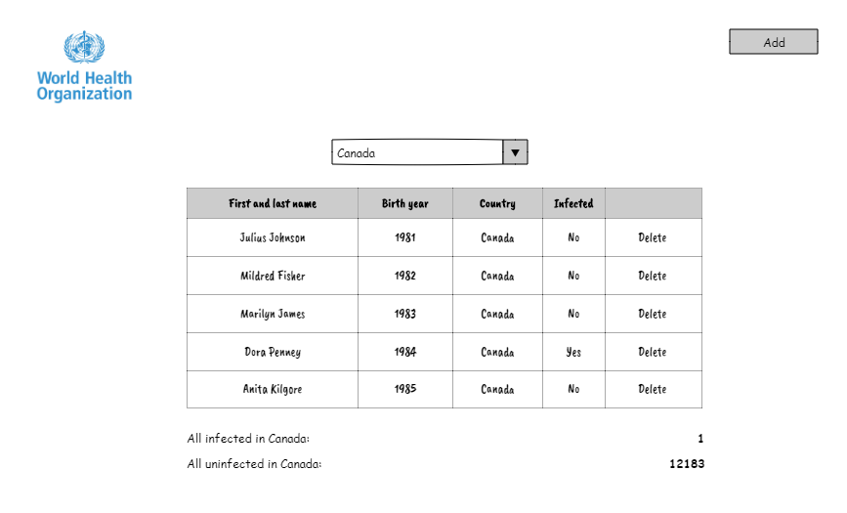

1. Kada je u selekt listi odabrana neka od država, potrebno je korištenjem AJAX-a u tabeli prikazati poslednjih 5 pregledanih osoba iz te države (takođe kada korisnik vrati selekt listu na prvu opciju potrebno je sve vratiti da izgleda kao u slučaju pod b) ). Ispod tabele potrebno je ispisati ukupan broj zaraženih i nezaraženih pregledanih osoba formatu i na mjestu koji se mogu vidjeti na slici iznad.
2. U sadržaj poslednje kolone u tabeli (riječ *Delete*) treba da bude link takav da kada korisnik klikne na njega dobje konfirmacionu poruku „***Are you sure you want to delete this patient?***“, i za slučaj da odgovori pozitivno uraditi brisanje pacijenta iz baze podataka i učitati osvježene podatke na stranicu.
3. ***(ISPIT)***Za formu opisanu u dijelu pod a) potrebno je uraditi validaciju na klijentskoj strani, tako da se zabrani prosljedjivanje podataka serveru ukoliko sva polja nisu popunjena i ispisom odgovarajuće poruke (način ispisa poruke birate sami). Klikom na dugme *Reset form* potrebno je da se sva polja osim radio dugmadi vrate u početno stanje.